HÀ NỘI – FLC HẠ LONG RESORT – HÀ NỘI
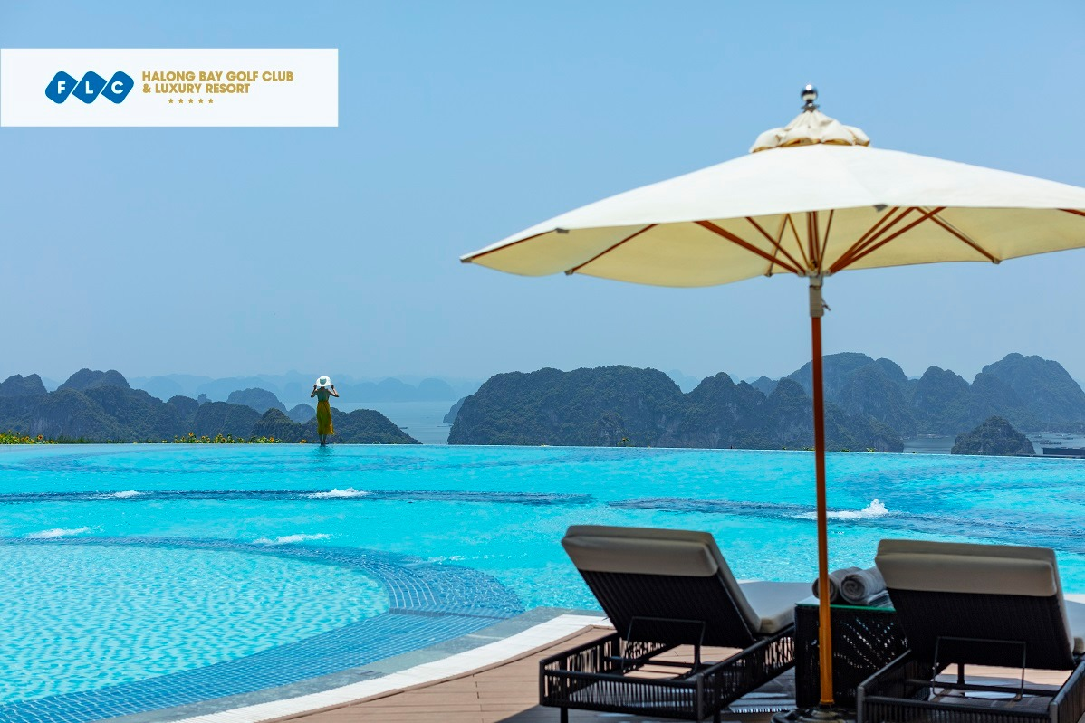
(2 Ngày/ 1 Đêm)

NGÀY 01 (13/11): HÀ NỘI – FLC HẠ LONG RESORT – TEAM BUILDING – GALA DINNER (ĂN TRƯA, TỐI)
09:00 Xe ôtô và hướng dẫn viên của Sun Holidays đón Quý khách tại điểm hẹn khởi hành đi Hạ Long theo cung đường cao tốc Hạ Nội – Hải Phòng – Hạ Long. Trên đường đi, Quý khách dừng chân nghỉ ngơi tại trạm dừng chân.
11:30 Tới Hạ Long, Quý khách ăn trưa tại nhà hàng sau đó nhận phòng tại khu FLC Hạ Long Bay Golf Club & Luxury Resort.
15:30 Xe và hướng dẫn viên đón quý khách và tập trung tại bờ biển tham gia chương trình Team – building.
Chương trình Team – building được thiết kế công phu và sáng tạo, thể hiện tinh thần và văn hóa của quý công ty. Tinh thần vượt khó, tinh thần đoàn kết, những trò chơi có tính cạnh tranh giữa các phòng ban...
17:00 Chương trình Team – building kết thúc. Lãnh đạo công ty lên trao phần thưởng cho những đội thắng cuộc.
19:00 Tham gia chương trình Gala Dinner tại nhà hàng.
Chương trình Gala Dinner bao gồm các tiết mục vui chơi giải trí games show trong nhà, các chương trình ca nhạc... với các phần thưởng hấp dẫn.
Quý khách nghỉ đêm tại resort.
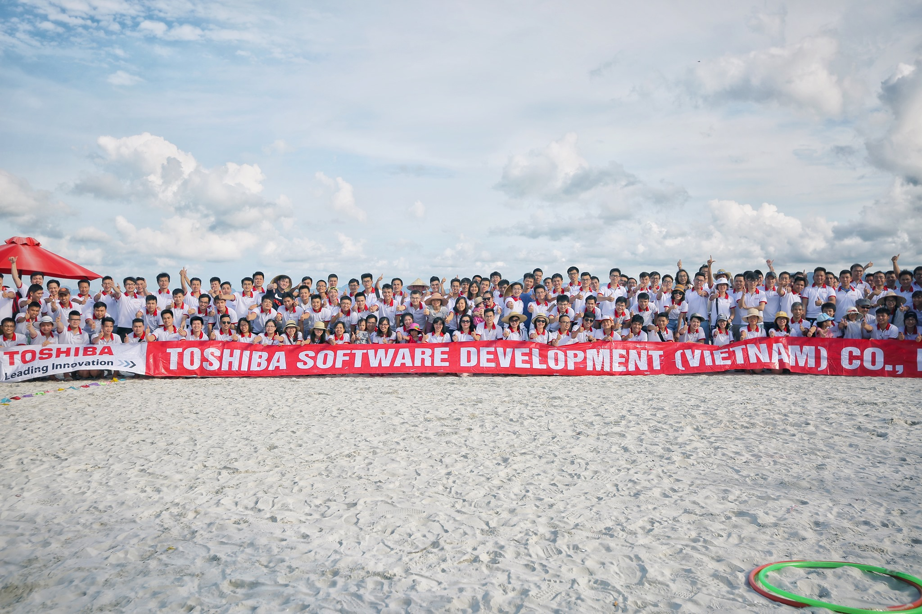

NGÀY 02 (14/11): FLC HẠ LONG RESORT – HÀ NỘI (ĂN SÁNG, TRƯA)
Sáng Quý khách dùng điểm tâm sáng tại resort.
Tự do trải nghiệm những tiện ích tại khu resort, tự do khám phá Thành phố Hạ Long với cụm Bảo tàng – Thư viện Hạ Long – Cung cá heo, chợ Hạ Long, Sun World Hạ Long…
Quý khách làm thủ tục trả phòng và tập hợp hành lý trước sảnh resort.
12:00 Tạm biệt khu resort, Xe và hướng dẫn viên đón quý khách tại sảnh resort đi ăn trưa.
13:30 Lên xe trở về Hà Nội. Trên đường về quý khách dừng chân nghỉ ngơi tại trạm dừng chân.
17:30 Về đến điểm hẹn ban đầu. Xe và hướng dẫn viên chia tay Quý khách. Kết thúc chương trình và hẹn gặp lại quý khách!

CHI PHÍ CHO 01 KHÁCH
3,190,000 VNĐ

Giá tour bao gồm các dịch vụ
- Xe du lịch hiện đại, máy lạnh đời mới vận chuyển theo chương trình
- Ăn theo chương trình (1 bữa sáng + 2 bữa trưa + 1 bữa tối), bữa sáng tại khu resort, bữa chính 250.000 VNĐ/suất/khách, Bữa ăn tối Gala Dinner 500,000 VNĐ/suất/ khách.
- 01 đồ uống soft drink hoặc beer cho mỗi bữa.
- Phòng nghỉ tại khu FLC Hạ Long Bay Golf Club & Luxury Resort tiêu chuẩn 5***** (ở 2 khách/phòng, lẻ nam hoặc lẻ nữ ở ghép 3 người/ phòng).
- Chi phí tổ chức Team Building và Gala Dinner.
- Hướng dẫn viên suốt tuyến vui tính, nhiệt tình, kinh nghiệm.
- Bảo hiểm du lịch tối đa 20 tr/ sự vụ
- Thuế VAT

Giá tour không bao gồm
- Đồ uống thêm, điện thoại, các dịch vụ và các chi phí cá nhân khác
- Những thức ăn ngoài thực đơn
- Những điểm tham quan ngoài chương trình

Lưu ý
- Trẻ em từ 1 - 5 tuổi miễn phí (ăn và ngủ chung với bố mẹ)
- Từ 6 – 10 tuổi bằng 75% giá tour người lớn (ăn suất riêng và ngủ chung với bố mẹ)
- Từ 11 tuổi trở lên bằng người lớn.

SUN HOLIDAYS RẤT HÂN HẠNH ĐƯỢC PHỤC VỤ QUÝ KHÁCH!

